Índice

1. Objetivo 3
2. Macro Fluxo 3
3. Software 3
4. Como acessar 3
5. Tipo 3
6. Sintoma 3
7. Descrição 4
8. FileZilla 7
9. Acesso o Filezilla para fazer o download do arquivo 8
9.2 Suporte Tivit: caso arquivo não tenha sido recebido 9
9.2.1Retorno da Tivit 10
9.2.1.1Arquivo disponibilizado novamente... 10
9.2.1.2Arquivo com erro no parceiro 10
9.3 Suporte Tivit: arquivo não está na sequência 10
10. Dúvida 11
11. Controle de Revisões 11

Objetivo
Realizar o envio de arquivo EDI do Parceiro, conforme solicitado via chamado do Jira.

Macro Fluxo

Software
Filezilla

Como acessar
FileZilla - pasta < /interface/i_glla/PGLL32/archive>

Tipo
Solicitação

Pré-requisito: Para solicitar um arquivo de acumulo, o usuário deve informar obrigatoriamente o alias do parceiro e a sequência do arquivo.

Sintoma
N/A

Descrição
Para disponibilizar o arquivo solicitado pelo usuário siga os passos a seguir.

Identifique o arquivo que deve ser enviado.
Para arquivos de acumulo/accrual (entrada, inbound)
Pesquise o nome do arquivo usando o Siebel na tela de arquivos Batch.

Clique em pesquisar, insira o alias e sequencia do arquivo (fornecidos no chamado) nos campos correspondentes. Como mostra a figura abaixo.

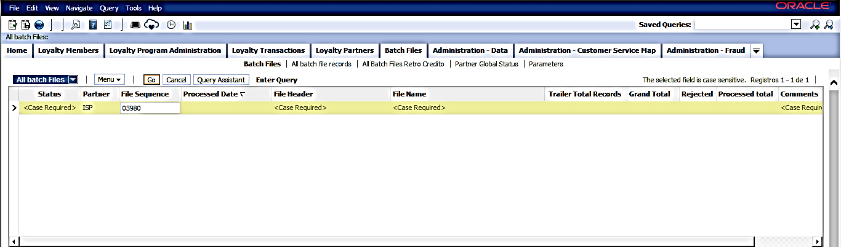

    - Com o resultado da pesquisa será exibido o nome do arquivo handback, com base nesse nome será possível encontrar o arquivo solicitado.
      - Para parceiros não aéreos siga os passos a seguir.
- capiture o texto a partir da palavra [to] até o ponto que define a extensão do arquivo, Exemplo: Handback_G3toISP_20170307_220334_066.err.
- Concatene o texto [accrual_partners_] ao texto capturado.
- Inclua a extensão do arquivo [.txt]
- O nome do arquivo deverá ficar como accrual_partners_ISP_20170307_220334_066.txt

      - Para parceiros aéreos siga os passos a seguir.
1. capiture o texto a partir do caracter underscore [_] seguinte da palavra flight até o ponto que define a extensão do arquivo, Exemplo: Handback_flight_DL_20170307_080354_038.err.
2. Concatene o texto [accrual_flight] ao texto capturado.
3. Inclua a extensão do arquivo [.txt]
4. O nome do arquivo deverá ficar como accrual_flight_DL_20170307_080354_038.txt
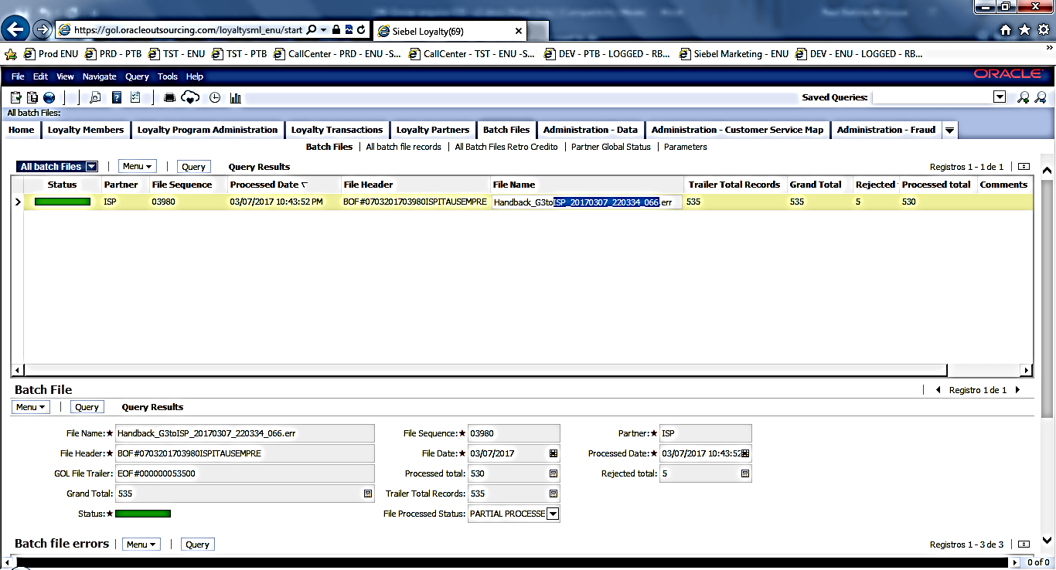

accrual_flight_DL_20170307_080354_038.txt para parceiros aéreos
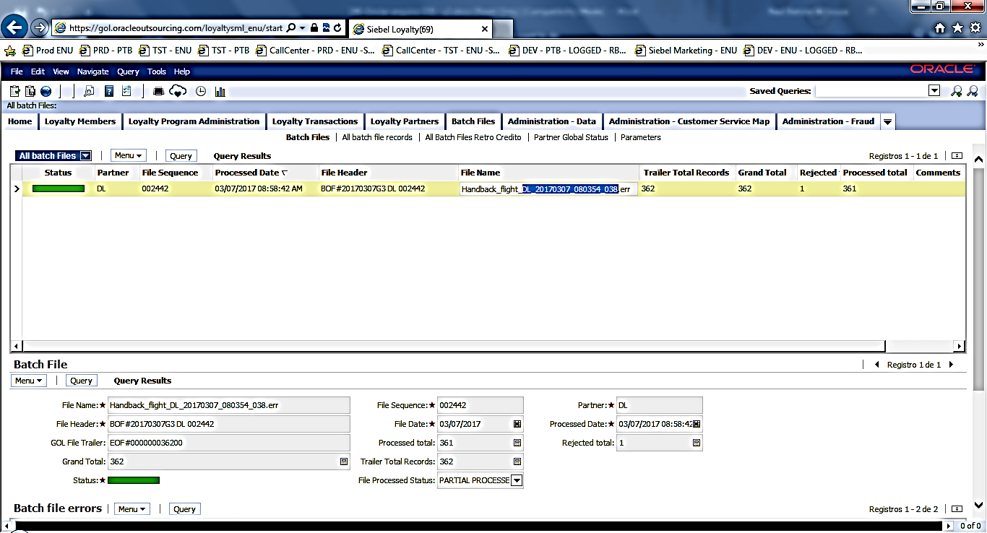

  - Para arquivos handback (retorno, outbound)
Pesquise o nome do arquivo usando o Siebel na tela de arquivos Batch como mostra as imagens a seguir.

Nome do arquivo handback para parceiro não aereo.
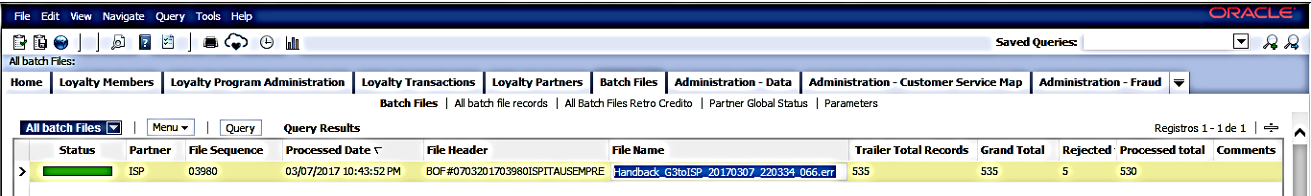

Nome do arquivo handback para parceiros aéreos
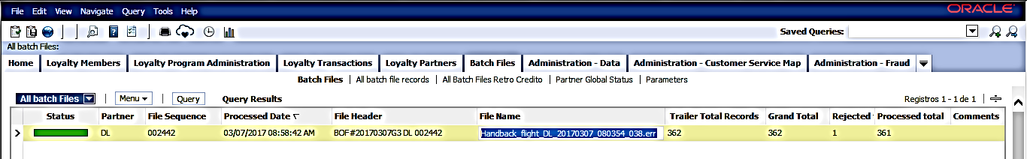

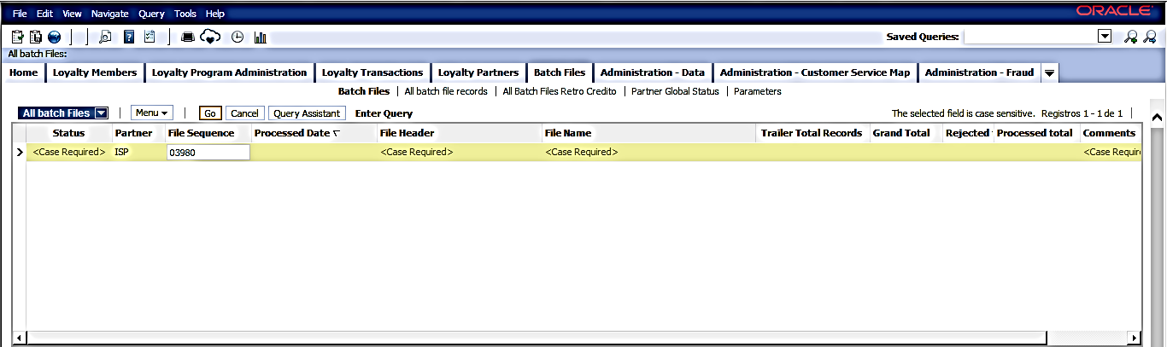

O nome dos arquivos a ser enviado será:
Handback_G3toISP_20170307_220334_066.txt para parceiros não aéreos (na busca do FTP, atentar para H maiúsculo e extensão do arquivo.).

O nome dos arquivos a ser enviado será:
handback_flight_DL_20170307_080354_038.txt para parceiros aéreos (na busca do FTP, atentar para o h minúsculo extensão do arquivo).

FileZilla

Acesse o File Zilla.
Preencha os dados abaixo.
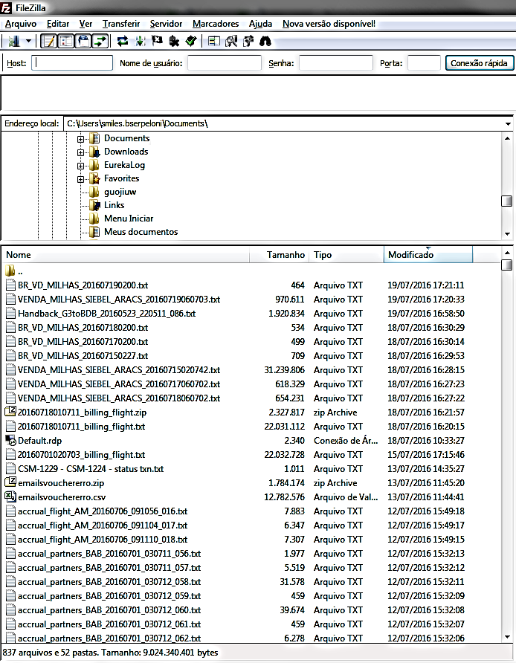

Acesso o Filezilla para fazer o download do arquivo
Para arquivos de acumulo/accrual acesse a pasta [inbound] como mostra a imagem abaixo.
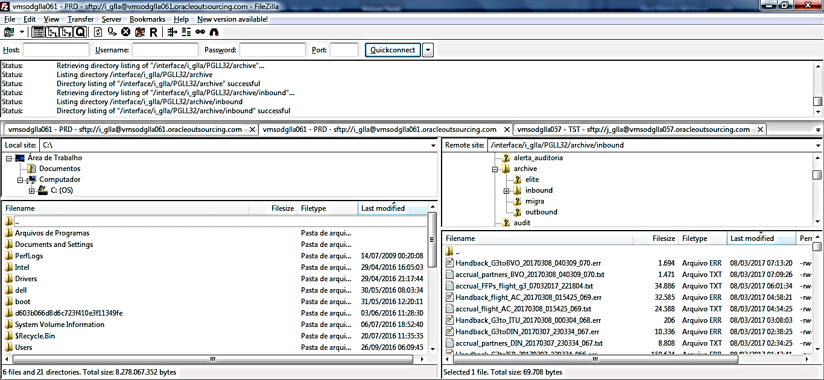

Localize e faça download do arquivo identificado na etapa anterior (numero xxx) como mostra
a imagem abaixo
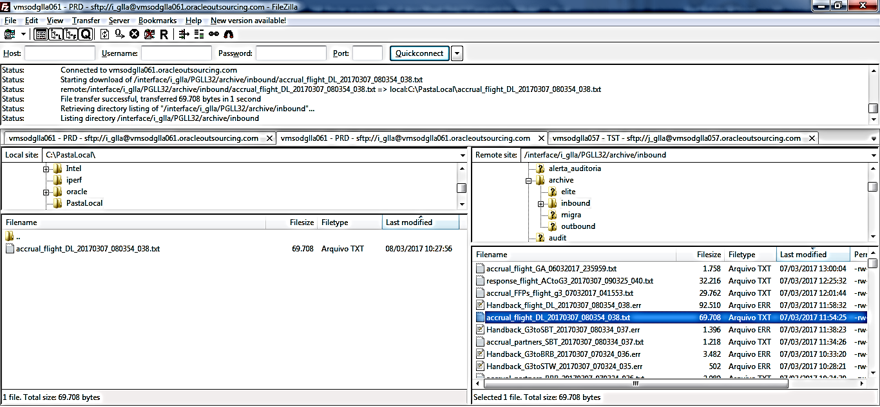

  - Para arquivos handback acesse a pasta [outbound]
Localize e baixe o arquivo identificado na etapa anterior (numero xxx) como mostra a imagem abaixo
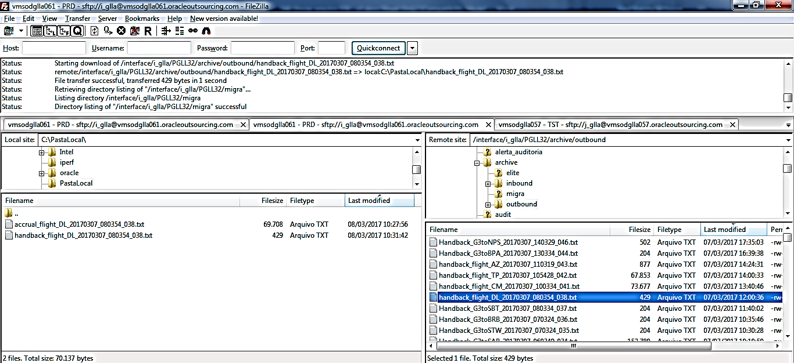

Envie o arquivo EDI solicitado, via chamado do Jira.

Suporte Tivit: caso arquivo não tenha sido recebido
Caso o arquivo não tenha sido recebido, acione o Suporte da Tivit, informe o nome do Parceiro e a sequência do arquivo, através dos e-mails abaixo.

E-mail
Para:
- Lista Sup Neg Aéreo: sup.neg.aereo@tivit.com.br

Com cópia:
- Lista de Suporte N2 da Smiles: gr-tioperacoes@smiles.com.br

Assunto do e-mail: Arquivo de Parceiro Crítico não recebido <sequência a ser recebida> <parceiro>
Exemplo de Assunto do e-mail: Arquivo de Parceiro Crítico não recebido sequência a ser recebida: 02078 BDB

Retorno da Tivit

Arquivo disponibilizado novamente
Caso o Suporte da Tivit disponibilize novamente o arquivo verifique se o arquivo foi recebido e processado com sucesso. Duração do processamento entre 5 minutos em até 3 horas dependendo da fila de arquivo.

Arquivo com erro no parceiro
Caso o Suporte da Tivit informe que o problema foi no parceiro, acione com URGÊNCIA (Fone) o Suporte N2 Siebel / EDI da Smiles, conforme abaixo.

Suporte N2 da Smiles: E-mail
Para: gr-tioperacoes@smiles.com.br
Assunto do e-mail: Arquivo com Erro do Parceiro Crítico <sequência> <parceiro>

Suporte N2 Siebel / EDI da Smiles: Plantão
Acione o plantão pelo telefone +55 (11) 9-8685-2453.

Suporte Tivit: arquivo não está na sequência
Caso o arquivo não esteja na sequência, acione o Suporte da Tivit, informe o nome do Parceiro e a sequência do arquivo através dos e-mails conforme abaixo.
Observação: Para validar se o número do arquivo está na sequência, utilize a planilha de agendamento no (Sharepoint).

E-mail
Para:
- Lista Sup Neg Aéreo: sup.neg.aereo@tivit.com.br

Com cópia:
- Lista de Suporte N2 da Smiles: gr-tioperacoes@smiles.com.br

Assunto do e-mail: Arquivo do Parceiro <XXXX> não está na sequência. <sequência anterior XXXX> <sequência esperada XXXX> <sequência recebida XXXX>

Exemplo de Assunto do e-mail: Arquivo do Parceiro BDB não está na sequência [sequência anterior 2076] [sequência esperada 2077] [sequência recebida 2078]

Dúvida
Caso tenha alguma dúvida e / ou ajuste no procedimento, entre em contato com o Suporte N2 Siebel da Smiles.

Controle de Revisões
Revisão | Data | Editor | Descrição da Modificação
1.0 | 13/07/2016 | Tânia Ferro  (Chacon | Ilimitada) | Elaboração do procedimento
2.0 | 08/03/2017 | André Santos  (Chacon | Ilimitada) | Revisão do procedimento

